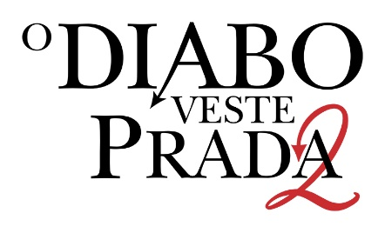

O DISNEY+ TRANSMITE EM DIRETO O EVENTO DE ANTESTREIA MUNDIAL DE “O DIABO VESTE PRADA 2” A 20 DE ABRIL

Os subscritores têm lugar garantido na primeira fila da passadeira vermelha mais elegante da temporada

A 20th Century Studios leva O Diabo Veste Prada 2 aos cinemas a 29 de abril

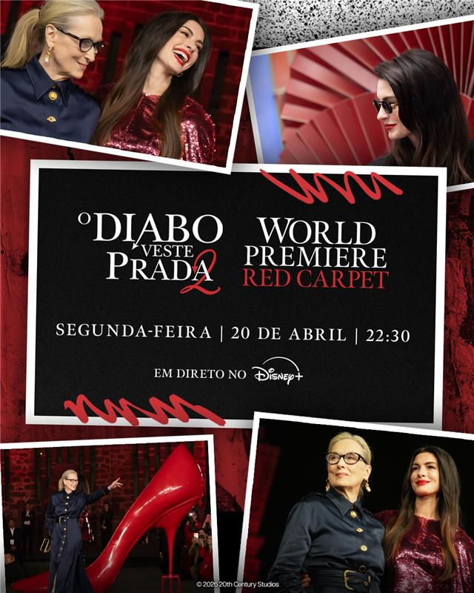

O Disney+ vai transmitir em direto a cerimónia de antestreia de O Diabo Veste Prada 2, um evento imperdível e repleto de glamour e alta-costura, oferecendo aos subscritores de todo o mundo um lugar privilegiado na primeira fila de uma das noites mais marcantes do ano. O evento, repleto de estrelas, terá lugar na segunda-feira, 20 de abril, no Lincoln Center, em Nova Iorque, numa celebração que antecede a estreia do filme nos cinemas. A transmissão em direto começa às 22h30, no Disney, ficando disponível uma repetição integral após o evento.

Esta experiência em direto aproxima os fãs, como nunca antes, da emoção, do glamour e dos bastidores de uma grande estreia de cinema. Desde looks deslumbrantes e chegadas de celebridades à passadeira vermelha até entrevistas com o elenco e surpresas especiais, os subscritores do Disney+ e do Hulu terão acesso privilegiado a um evento onde todos os detalhes estão à altura de uma passerelle.

Marcarão presença o elenco e os cineastas do filme, incluindo Meryl Streep, Anne Hathaway, Emily Blunt, Stanley Tucci, Kenneth Branagh, Simone Ashley, Caleb Hearon, Helen J. Shen, o realizador David Frankel, a argumentista Aline Brosh McKenna, entre muitos outros.

Enquanto aguardam a sequela, os fãs podem revisitar o icónico filme original O Diabo Veste Prada, já disponível no Disney+.

SOBRE “O DIABO VESTE PRADA 2”
O Diabo Veste Prada 2 estreia nos cinemas a 29 de abril de 2026.
Vinte anos depois de terem dado vida às icónicas personagens Miranda, Andy, Emily e Nigel — Meryl Streep, Anne Hathaway, Emily Blunt e Stanley Tucci regressam às elegantes ruas de Nova Iorque e aos sofisticados escritórios da revista Runway, na nova produção da 20th Century Studios, a tão aguardada sequela do fenómeno de 2006 que marcou uma geração. O filme é realizado por David Frankel, com argumento de Aline Brosh McKenna, produção de Wendy Finerman e produção executiva de Michael Bederman, Karen Rosenfelt e Aline Brosh McKenna.

SOBRE O DISNEY+
O Disney+ é o serviço de streaming exclusivo dos filmes e séries Disney, Pixar, Marvel, Star Wars e National Geographic, bem como da série The Simpsons e, fora dos Estados Unidos, da marca de entretenimento geral Hulu. Como principal serviço de streaming direto ao consumidor da The Walt Disney Company, o Disney+ serve como ponto de ligação entre públicos de todo o mundo, oferecendo uma coleção inigualável de entretenimento premiado e programação familiar de referência. Com acesso ilimitado à longa história da Disney, marcada por entretenimento incrível em cinema e televisão, o Disney+ é também o serviço de streaming exclusivo para os mais recentes lançamentos dos The Walt Disney Studios. Para mais informações, visite disneyplus.com, ou consulte a aplicação Disney+, disponível na maioria dos dispositivos móveis e televisões conectadas.
Para mais informações contacte:
Margarida Troni
PR Supervisor
margarida.x.troni@disney.com

